

**دانشكده فنی مهندسی- گروه کامپیوتر**

**پایان نامه کارشناسی**

**سفرنامه**

نگارش:

مهدی یاسینی

استاد راهنما:

دکتر طباطبائی

بهمن 1399



چکیده

امروزه تقریبا تمامی تصمیمات و رخدادهای روزانه جامعه بشری اعم از تجارت، خرید، پزشکی و... به صورت مستقیم و غیر مستقیم با دنیای دیجیتال و به طور دقیق‌تر اینترنت پیوند خورده است؛ بنابراین ورود موضوع گردشگری و سفر با تمامی حوزه‌های اصلی‌ و فرعی آن به این دنیای ناپیدا چندان به دور از پیش بینی نبود و طبق گزارش‌های سالانه، موضوع گردشگری را به عنوان یکی از سودآور ترین حوزه‌های اینترنتی در ایران نام برده که مهر تاییدی بر اهمیت این حوزه است.

علی بابا، مستر بلیت، جاباما (زیر مجموعه گروه علی بابا) را می‌توان به عنوان مهم ترین بازیگران این حوزه نام برد.

اما موضوعی که از آن غفلت شده، "سفر" است که در حاشیه حوزه‌های پر رنگ‌تر این حوزه مثل بلیت فروشی و رزرو هتل قرار گرفته است.

کلمات کلیدی: سفرنامه-وبلاگ-سفرنویسی-وب سایت

فهرست

[مقدمه 8](#_Toc64055290)

[فصل اول ابزارهای مورد استفاده 9](#_Toc64055291)

[محیط برنامه نویسی 10](#_Toc64055292)

[زبان برنامه نویسی 11](#_Toc64055293)

[کجا استفاده می‌شود؟ 11](#_Toc64055294)

[بخش سرور 13](#_Toc64055295)

[فریم‌ورک (Framework) 13](#_Toc64055296)

[نود جی اس (Node Js) 13](#_Toc64055297)

[مونگو دی بی (Mongo DB) 17](#_Toc64055298)

[کلاینت 18](#_Toc64055299)

[HTML 18](#_Toc64055300)

[CSS 19](#_Toc64055301)

[JQuery 19](#_Toc64055302)

[Bootstrap 19](#_Toc64055303)

[EJS 19](#_Toc64055304)

[MVC 20](#_Toc64055305)

[فصل دوم پوشه بندی برنامه 21](#_Toc64055306)

[Bin 22](#_Toc64055307)

[Config 22](#_Toc64055308)

[Docs 23](#_Toc64055309)

[Models 23](#_Toc64055310)

[node\_modules 23](#_Toc64055311)

[Public 23](#_Toc64055312)

[Routes 23](#_Toc64055313)

[Views 23](#_Toc64055314)

[فایل‌های مهم 24](#_Toc64055315)

[Gitignore 24](#_Toc64055316)

[App.js 24](#_Toc64055317)

[Package.json 24](#_Toc64055318)

[فصل 3 نگاهی به قسمت‌های مهم 25](#_Toc64055319)

[تنظیم EJS به عنوان template engine 27](#_Toc64055320)

[معرفی فایل‌های مسیر دهی در فایل App.js 27](#_Toc64055321)

[ACCI Support 28](#_Toc64055322)

[نمونه شِما (پایگاه داده) 29](#_Toc64055323)

[رمزگذاری (Hashing)، رمز کاربر 30](#_Toc64055324)

[بارگذاری (آپلود) عکس از سمت کلاینت 32](#_Toc64055325)

[ارائه تمامی مقالات نوشته شده یک نویسنده 33](#_Toc64055326)

[پسندیدن یک خاطره (پست) 34](#_Toc64055327)

[انتشار خبر خاطره جدید (پست) در کانال تلگرام سفرنامه بنا به درخواست کاربر 35](#_Toc64055328)

[فصل چهارم پایگاه داده 37](#_Toc64055329)

[کاربر 39](#_Toc64055330)

[خاطره (پست) 40](#_Toc64055331)

[پسندیدن 42](#_Toc64055332)

[دیدگاه 43](#_Toc64055333)

[فصل چهارم انواع کاربران، اعتبار سنجی 45](#_Toc64055334)

[فصل 5 تشریح سایت سفرنامه 48](#_Toc64055335)

[صفحه ورود کاربر 49](#_Toc64055336)

[ثبت نام 50](#_Toc64055337)

[ویرایش اطلاعات کاربری 53](#_Toc64055338)

[افزودن یک خاطره 55](#_Toc64055339)

[پسندیدن یک خاطره 56](#_Toc64055340)

[منابع 57](#_Toc64055341)

# مقدمه

در ابتدا لازم است توضیح خلاصه‌ای در مورد سفر بدهیم، اینکه سفر چیست؟ و چه تعریفی برای آن داریم؟ به طور کلی سفر را میتوان مجموعه‌ای از رخدادها بنامیم که در نتیجه‌ی آن یک شخص به تنهایی یا به همراه 1 یا چند نفر به مدت چند روز در نقطه‌ای غیر از مکانی که در آن ساکن است اقامت می‌کند و در کنار آن نقاط دیدنی آن منطقه را نیز مورد کاوش قرار می‌دهد، بنابراین می‌توان تمامی تصمیمات آدمی را مبنی‌بر بازدید یک مکان دیدنی و یا حتی یک پارک را به عنوان یک سفر نامید پس لازم است دسته بندی کلی تری برای سفر داشته باشیم؛

سفرهای درون شهری:

به مجموعه سفرهایی گفته می‌شود که انسان از شهری که در آن اقامت دارد خارج نمی‌شود به عنوان مثال می‌توان گفت یک شهروند تهرانی، کاخ سعدآباد را به عنوان مقصد بازدید خود در یک آخر هفته انتخاب می‌کند.

از جمله کسب و کارهایی که در این حوزه میتوان نام برد "پیاده" (البته در حال حاضر این گروه خود را رسانه جوامع و کسب و کارهای شهری نامیده است)، و یا کجارو (زیر مجموعه گروه زومیت) می‌باشند.

سفرهای برون شهری:

سفرهایی که بنا به تصمیم افراد از 1 روز تا چندین هفته می‌توانند به طول بی‌انجامند و با توجه به نوع سفر برون شهری، یکسری پیش‌ نیازها نیز باید برای آن فراهم شود. از جمله مهم ترین ارکان سفرهای برون شهری را می‌توان بلیت و رزرو هتل یاد کرد؛ که همانطور که پیش‌تر به آن اشاره کردیم به دلیل سودآوری کلان این دو حوزه تقریبا "سفر" به فراموشی سپرده شده است، بله درست نوشته ایم، "سفر"

سفر مجموعه‌ای غنی از تجربه‌های منحصر به فرد است که حتی تجربه گروهی نیز نمی‌تواند تجربه یکسانی برای افراد یک گروه را رقم بزند، شاید این ادعا که تجربه افراد در سفر گروهی شبیه به هم باشد، به توان تایید کرد اما اینکه به صورت کامل یکسان هستند و به عبارت دیگر قابل تطبیق بر روی هم، درست نیست و دقیقا در همین نقطه بزرگ ترین ضعف کسب و کارهای فعال این حوزه خودنمایی می‌کند؛ در حال حاضر هیچ بانک اطلاعاتی از این تجربه‌های منحصر به فرد وجود ندارد، به عبارت دیگر هیچ دفترچه خاطرات سفری یا به عبارت دیگر سفرنامه‌ای وجود ندارد تا کسانی که تجربه ارزشمند سفر را داشته‌اند بتوانند آن را به اشتراک بگذراند تا درکنار این موضوع که سفر به یک منطقه را با تمام سختی و آسانی، زیبایی و تلخی‌اش از نگاه خودشان شرح دهند، بتوانند به کسانی که قصد سفر دارند در انتخاب‌های درست (اعم از انتخاب هتل، وسیله حمل و نقل، مسیر و ...) کمک کنند.

البته بدور از انصاف است، در میان انبوهی از کسب و کارهای فعال این حوزه، لست سکند تنها کسب و کاری بوده است که به این موضوع اهمیت داده و یک قسمت مجزا در سایت خود برای سفرنامه نویسی در نظر گرفته است. اما نکته‌ای که نمیتوان به راحتی از آن گذشت این است که لست سکند یک کسب و کار است و این احتمال وجود دارد که نتواند به عنوان یک رسانه مستقل عمل کند و شاید در مواردی که مربوط به خرید بلیت باشد، این کسب و کار یا اقدام به تحریف و یا از انتشار آن جلوگیری کند.

در نهایت به این نتیجه رسیدیم با ایجاد یک رسانه‌ی مستقل به نام "سفرنامه" تلاش کنیم علاوه بر حفظ عصاره سفرنامه‌ها، از استقلال آن‌ها نیز محافظت کنیم.

# فصل 1 ابزارهای مورد استفاده

## محیط برنامه نویسی

ویرایشگر Visual Studio Codeیا Vs Code، نرم افزاری است رایگان که توسط شرکت مایکروسافت عرضه شده است و دارای محیطی ساده و ویرایشگری قدرتمند و پیشرفته است و برای کد نویسی و پشتیبانی از C#، C++، CSS، JavaScript، JAVA، Perl، Python، PHP، HTML XML و غیره طراحی و آماده سازی شده است. حجم کم، نصب آسان و برخورداری از تعداد بسیار زیادی از افزونه‌ها برای کامپایل، دیباگ، زیبا سازی نرم افزار و نمایش کدها آن را یک رقیب جدی برای دیگر ویرایشگرها قرار داده است. از این نرم افزار برای ایجاد و عیب‌یابی برنامه‌های رایانش ابری و برنامه‌های وب پیشرفته استفاده میشود. نرم افزار Vs Code برای نسخه‌های مختلف ویندوز، لینوکس و مک عرضه شده است و باعث شده که کاربران بسیاری بدون در نظر گرفتن نوع سیستم عامل بتوانند از این نرم افزار استفاده کنند. در ادامه به تعدادی از ویژگی‌های این نرم افزار اشاره می‌کنیم.

* دسترسی آسان و رایگان
* حجم کم و نصب آسان
* محیط کد نویسی ساده و زیبا
* سازگاری و پشتیبانی از انواع زبان‌های برنامه‌ نویسی
* قابلیت ویرایش و اشکال زدایی دو فایل به صورت همزمان در کنار هم برای مقایسه
* دارا بودن افزونه‌های بسیار برای زبان‌های مختلف
* دارا بودن نقشه کد
* تکمیل خودکار کدها
* جستجوگر هوشمند
* ترمینال دستورات متنی
* نمایش پارامترهای توابع
* امکان پرش مستقیم به توابع و متدها
* نمایش فایلهای Markdown به فرم کامپایل شده
* امکان استفاده از control Source
* عیب‌یابی سریع و آسان کدها
* قابلیت تغییر ظاهر و قالب نرم افزار به سلیقه کاربر
* دارا بودن صدها توسعه‌ دهنده فعال برای بهبود قابلیت‌های نرم افزار و بروز رسانی سریع و مستمر آن

## زبان برنامه نویسی

جاوا اسکریپت زبان برنامه ‌نویسی پویا و مبتنی بر شی (Object-based) است که هم سمت کاربر و هم سمت سرور، برای ایجاد تعامل با صفحات وب به کار می‌رود. جایی که HTML و CSS ساختار اولیه و ظاهر صفحات وب را تعیین می‌کنند، جاوا اسکریپت نحوه عملکرد صفحات وب را کنترل می‌کند. جاوا اسکریپت، تجربه کاربر را از صفحه وب با تبدیل آن از یک صفحه استاتیک به یک صفحه تعاملی بهبود می‌بخشد. بطور خلاصه، جاوا اسکریپت به صفحات وب رفتار می‌بخشد.

### کجا استفاده می‌شود؟

جاوا اسکریپت عمدتا برای برنامه‌های مبتنی بر وب و مرورگرهای وب مورد استفاده قرار می‌گیرد. اما جاوا اسکریپت نیز فراتر از وب در نرم افزار، سرورها و کنترل‌های سخت افزاری استفاده می‌شود. در ادامه برخی از مواردی که جاوا اسکریپت در آنها پرکاربرد هستند را نام می‌بریم:

1. اضافه کردن رفتار تعاملی به صفحات وب

جاوا اسکریپت به کاربران اجازه می‌دهد تا با صفحات وب ارتباط برقرار کنند. تقریبا هیچ محدودیتی برای چیزهایی که می‌توانید با جاوا اسکریپت در یک صفحه وب انجام دهید وجود ندارد. در ادامه به تعدادی از این قابلیت‌ها می‌پردازیم.

* نمایش یا پنهان کردن اطلاعات بیشتر با کلیک یک دکمه
* تغییر رنگ یک دکمه زمانی که ماوس روی آن قرار می‌گیرد
* نمایش اسلاید تصاویر در صفحه اصلی وب
* زوم کردن بر روی یک عکس
* نمایش تایمر یا شمارش معکوس در وب سایت
* پخش فایل صوتی و تصویری در یک صفحه وب
* نمایش انیمیشن‌ها

2. ایجاد برنامه‌های وب و موبایل

توسعه دهندگان می‌‌توانند از فریم‌ورک‌های مختلف جاوا اسکریپت برای توسعه و ساخت برنامه‌های وب و موبایل استفاده کنند. فریم‌ورک‌های جاوا اسکریپت مجموعه‌ای از کتابخانه‌های جاوا اسکریپت هستند که قابلیت نوشتن کد از قبل را به توسعه دهندگان برای استفاده از ویژگی‌های برنامه‌نویسی روزمره ارائه می‌دهند؛ به معنای واقعی کلمه یک فریم‌ورک برای ساخت وب سایت‌ها یا برنامه‌های کاربردی وب. فریم‌ورک‌های محبوب جاوا اسکریپت React، Angular و Vue می‌باشند. بسیاری از شرکت‌ها از Node.js که یک محیط runtime جاوا اسکریپت برروی موتور گوگل V8 کروم می‌باشد، استفاده می‌کنند. چند نمونه از مثال‌های مشهور آن: PayPal، LinkedIn، Netflix و Uber می‌باشد.

3. ساخت وب سرورها و توسعه برنامه‌های کاربردی سرور

فراتر از وبسایت‌ها و برنامه‌های کاربردی، توسعه دهندگان همچنین می‌توانند از جاوا اسکریپت برای ساخت وب سرورهای ساده و توسعه زیرساخت‌های back-end توسط Node.js استفاده کنند.

4. توسعه بازی

شما همچنین می‌توانید از جاوا اسکریپت برای ایجاد بازی‌های مرورگر استفاده کنید. این‌ها یک راه عالی برای تمرین مهارت‌های برنامه ‌نویسان مبتدی می‌باشد.

چرا از جاوا اسکریپت؟

به غیر از امکانات نامحدود، دلایل زیادی برای توسعه دهندگان وب برای استفاده از جاوا اسکریپت در مقایسه با سایر زبان‌های برنامه‌ نویسی وجود دارد:

* جاوا اسکریپت تنها زبان برنامه‌ نویسی بومی برای مرورگر وب است
* جاوا اسکریپت [محبوب‌ترین زبان](https://insights.stackoverflow.com/survey/2018/" \t "_blank) است
* پایین بودن threshold برای شروع
* یک زبان سرگرم کننده برای یادگیری

بخش سرور

برای بخش سرور از نود جی اس (Node Js) که فریم‌ ورک ( Framework) جاوا اسکریپت به حساب می‌آید، استفاده شده است. در ادامه توضیحاتی در مورد قسمت سرور ارائه می‌کنیم.

### فریم‌ورک (Framework)

[فریم‌ورک در لغت به معنی "چارچوب" است و منظور از فریم‌‌ورک نرم افزاری، قابلیتی است که معمولا با کمک گرفتن از مجموعه ای از دستورالعمل‌ها، کتابخانه‌ها، رابط کاربری، کلاس‌‎ها و در کل امکانات فراهم شده از جانب یک نرم افزار یا یک زبان برنامه نویسی، ساختاری جدید ایجاد می کند تا به کارگیری آن نرم افزار یا زبان برنامه نویسی در راستای اهداف ایجاد فریم ورک، ساده‌تر و نتیجه با سهولت بیشتری محقق گردد، به عبارتی هدف از ایجاد فریم ورک‌ها معمولاً فراهم نمودن ساز و کاری است که بتوان از امکانات یک نرم افزار یا زبان برنامه نویسی به نحو سریع‌تر و در برخی موارد کامل‌تر و حرفه‌ای‌تر استفاده کرد، فریم ورک‌ها در مقایسه با کتابخانه‌های نرم ‌افزاری، به لحاظ مفهومی از وسعت بیشتری برخوردارند](https://www.cyberpolice.ir/node/145605).

### نود جی اس (Node Js)

[Node.js یک پلتفرم سمت سرور مبتنی بر موتور جاوا اسکریپت گوگل کروم (Engine V8) می‌باشد. Node.JS تمام چیزهایی که برای اجرای یک برنامه نوشته شده به زبان جاوا اسکریپت را نیاز دارید برایتان فراهم می‌کند. آقای Ryan Dahl در سال 2009 Node.JS را معرفی کرد تا نشان دهد جاوا اسکریپت قدرتمند‌تر از این حرف‌ها است که فقط برای پویا سازی صفحات وب در فرانت‌اند استفاده شود. در واقع به کمک Node.js زبان برنامه نویسی جاوا اسکریپ به جای اجرا درمرورگر در محیط سرور اجرا می‌شود Node.js به شما اجازه می‌دهد به آسانی و سادگی برنامه‌های تحت شبکه مقیاس پذیر و بزرگ بنویسید.](https://7learn.com/programming/what-is-nodejs)

#### چرا نود جی اس

* زمانی که فعالیت سرور به شدت افزایش پیدا می کند مانند زمان DDOS Attack این فریم ورک تمامی این سنگینی را به دوش کشیده و هیچ رد ‌پایی برای متجاوزین باقی نمی‌گذارد. بدین ترتیب اولین ویژگی آن امنیت و نفوذ ناپذیری به آن است.
* همانطور که گفتیم نود جی اس به دلیل تک رشته ای و نامتقارن بودن، در زمان پردازش داده‌های ورودی و خروجی (I/O) دیگر فرآیندها را متوقف نمی‌کند به همین دلیل پاسخگویی آن در یک چشم بر هم زدن انجام می شود. در واقع شما به طور همزمان می توانید چندین Task مثل پیام دادن، کپی کردن فایل‌ها از روی دیسک، کار بر روی دیتابیس و … را بر روی سرور خود اجرا کنید.

* همانطور که گفتیم در اکثر پلتفرم‌ها برای هر درخواست یک رشته (Thread) ایجاد می شود که در واقع هر کدام از آنها فضایی را بر روی RAM سرور (مثلا 500 مگابایت) اشغال می‌کنند که طبیعتا در صورت ایجاد درخواست های بیش از حد RAM به حالت Shout down درخواهد آمد. در حقیقت کدهای مربوط به جاوا اسکریپت در رشته اصلی (main Thread) و کدهای مربوط به قسمت I/O در رشته های دیگر پردازش می شوند.

* موتور مجازی گوگل V8 در جاوا اسکریپت که وظیفه اجرا کدهای جاوا را برعهده دارد در پس از دریافت کدها و در زمان اجرا، عملیات شبیه سازی آن ها را انجام می دهد بدین معنی که زبان کدها را تبدیل به زبان کدهای موتور مجازی V8 می کند. بدین ترتیب توابعی که زیاد درخواست می شوند به علت شباهت به کدهای ماشین سریع تر پردازش شده و در نتیجه عملکرد کلی کدها سریع تر انجام می گیرد.

* همانطور که توضیح دادیم این پلتفرم به صورت متن باز در اختیار عموم قرار دارد و برنامه نویسان بسیاری در توسعه آن نقش داشته اند بدین معنی که یک کتابخانه بسیار وسیع و مجهز برای آن وجود دارد که به شما این امکان را می دهد تا برای اکثر مفاهیم ابتدایی و پیش پا افتاده از آن استفاده کنید و دیگر مجبور به کد نویسی درباره کوچکترین چیزها نباشید.

در ادامه به برخی از کتابخانه و ماژول‌های (افزونه) استفاده شده در نود جی اس می‌پردازیم.

#### Express.js

[اکسپرس‌ جی‌ اس (Express js)، یا بطور ساده، اکسپرس (Express) یک فریم‌ورک انعطاف پذیر وب برای نود جی‌ اس است که مجموعه‌ ای از ویژگی ها همچون APIهای ساده در اختیار قرار می‌دهد تا در ساختن بخش مدیریت)بک-اند یا (back-end در یک وبسایت یا اپلیکیشن موبایل از آنها استفاده کنیم. اکسپرس متن باز است و درحال حاضر توسط موسسه نود جی‌ اس پشتیبانی می‌شود. اکسپرس (Express js) همچنین میان‌افزارها (middlewares) و تعاریف مسیرنویسی (Routing) پایه را برای ما فراهم می‌سازد.](https://www.roxo.ir/express-js-introduction/)

#### [Passport.js](http://www.passportjs.org/)

[Passport یک میان افزار برای نود جی ‌اس است. از آنجایی که این ابزار بسیار منعطف و ماژولار است می‌تواند در اپلیکیشن‌های مبتنی بر وب Express قرار بگیرد Passport می‌تواند احراز هویت را از طریق نام کاربری و رمز عبور، فیسبوک، توییتر و... برای برنامه ما انجام دهد](https://roocket.ir/articles/learn-how-to-handle-authentication-with-node-using-passport-js).

#### jalali-moment

[این پلاگین (افزونه) برای سهولت هرچه بیشتر در کار با تاریخ شمسی در جاوا اسکریپت یا تایپ اسکریپت (ts) ایجاد شده است همچنین اگر میخواهید یک تقویم میلادی را به تقویم شمسی تبدیل کنید این کتابخانه مناسب ترین گزینه است.](https://fingerpich.github.io/jalali-moment/)

#### Fs

[از این ماژول برای کار بر روی فایل استفاده می‌کنیم، اعم از حذف، ایجاد و ذخیره و به عبارت دیگر توابع POSIX :](https://nodejs.org/api/fs.html#fs_file_system)

* Files and Directories.
* Advanced File Operations.
* Processes.
* Long Jumps.
* Signal Handling.
* Obtaining Information at Runtime.
* Terminal I/O.
* Process Groups and Job Control.

#### bcrypt js

[استفاده از bcrypt یک راه امن برای ذخیره کلمه عبور در پایگاه‌ داده است، به زبان ساده‌تر، برای امنیت بیش‌تر پیش از ذخیره رمز عبور کاربران یا اطلاعات حساس در پایگاه داده، آن را با کمک این ماژول (کتابخانه) و با تولید بایت‌های تصادفی (The salt) آن را رمزگزاری کرده و سپس ذخیره میکنیم و به تبع آن برای استفاده از رمز (به عنوان مثال زمانی که کاربر برای ورود به صفحه خود رمز خود را وارد می‌کند) از همین ماژول بدون نیاز به رمزگشایی استفاده می‌کنیم.](https://medium.com/javascript-in-plain-english/how-bcryptjs-works-90ef4cb85bf4)

#### Multer

[یک میدلور (میان افزار) که برای اپلود (بارگذاری) فایل‌ها (multipart/form-data) از سمت کلاینت به سرور به کار می‌رود.](https://www.npmjs.com/package/multer)

#### querystring

[از این ماژول برای قابلیت پشتیبانی URL به زبان پارسی در Node JS استفاده می‌کنیم.](https://www.npmjs.com/package/querystring)

#### Mongoose

[Mongooseیک چارچوب (ماژول) JavaScript است که معمولاً در یک برنامه Node.js با یک بانک اطلاعاتی MongoDB استفاده می شود و یک Mapper Document Object (DOM) است.](https://padidelearn.com/%D9%85%D8%B9%D8%B1%D9%81%DB%8C-mongoos-%D9%88-schematype-%D9%87%D8%A7%DB%8C-%D8%A2%D9%86/)

### مونگو دی بی (Mongo DB)

[مونگو دی بی (Mongo DB) یکی از معروف‌ترین پایگاه داده‌های  No SQL است که ساختار منعطفی دارد و بیشتر در پروژه‌هایی با حجم بالای داده استفاده می‌شود. این پایگاه داده پلتفرمی متن باز و رایگان است و با مدل داده‌های مستندگرا (Document - Oriented) کار می‌کند و در ویندوز، مکینتاش و لینوکس قابل استفاده است](https://7learn.com/tutorials/what-is-mongo-db)؛ برخی ویژگی‌های مونگو دی بی عبارت است از:

* مونگو دی بی به علت مستندگرا بودن مدل ذخیره داده‌ها در مقایسه با دیتابیس‌های رابطه‌ای بسیار منعطف‌تر و مقیاس پذیر‌تر است و بسیاری از نیازمندی‌های کسب و کارها را برطرف می‌کند.
* این پایگاه داده برای تقسیم داده‌ها و مدیریت بهتر سیستم از شاردینگ (**S**harding) استفاده می‌کند. شاردینگ به معنی تکه تکه کردن است و در لود بالای شبکه انجام می‌شود. به گونه ای که دیتابیس به چند زیربخش تقسیم می‌شود تا روند پاسخ دهی به درخواست هایی که از سمت سرور می‌آید، راحت‌تر شود.
* داده‌ها با دو کلید اولیه و ثانویه قابل دسترسی هستند و هر فیلدی قابلیت کلید شدن را دارد. این امر زمان دسترسی و پردازش داده را بسیار سریع می‌کند.
* همانند سازی (**R**eplication ) یکی دیگر از خصوصیات مهم مونگو دی بی است. در این تکنیک از یک داده به عنوان داده اصلی کپی هایی تهیه شده و بخش‌های دیگری از سیستم پایگاه داده ذخیره می‌شود. در صورت از بین رفتن و یا مخدوش شدن این داده، داده‌های کپی شده به عنوان داده اصلی و جایگزین مورد استفاده قرار می‌گیرند.

دیتابیس‌های رابطه‌ای دارای اسکیما (**S**chema) هستند. یعنی ساختار خاصی برای داده‌ها در نظر گرفته و مدل‌های محدودی را ذخیره می‌کنند. اما مونگو دی بی و به طور کلی دیتابیس‌های NoSQL  در برابر پذیرش داده‌هایی با توع مختلف بسیار منعطف هستند و این مزیت مهمی برای برنامه نویسان محسوب می‌شود. مقیاس پذیری این پایگاه داده باعث استفاده از آن در پروژه‌هایی می‌شود که با کلان داده‌ها (**B**ig **D**ata) سروکار دارند.

علاوه بر مزایای گفته شده مشکلاتی نیز در مونگو دی بی وجود دارد که ممکن است دردسر ساز شود. این پایگاه داده در استفاده از کلید خارجی (Foreign Key) برای داده‌ها ضعف دارد و ممکن است پایداری داده‌ها و یکپارچگی سیستم را به هم بریزد. همچنین در خوشه بندی داده‌های موجود در این پایگاه داده، تنها می‌توان یک گره (Node) را به عنوان گره اصلی (Master) انتخاب کرد که اگر از بین برود، ممکن است مرتب سازی زیرگره‌های آن از بین برود. این مشکل در پایگاه داده کاساندرا (Cassandra) برطرف شده است.

## کلاینت

### HTML

[اگر بخواهیم یک ترجمه‌ی فارسی از HTML داشته باشیم، میتوانیم به آن، زبان نشانه گذاری فرا متن بگوییم. HTML ابزاری است که با استفاده از چیزهایی به نام تگ‌ها، اقدام به ساخت قالب کلی صفحات وب میکند. به این معنا که شما با استفاده از HTML میتوانید فوندانسیون و اسلکت اصلی وبسایت خود را طراحی کنید.](https://yadify.com/81/what-is-html/)

### CSS

[به صورت خلاصه، CSS تعیین می‌کند هر کدام از عناصر HTML چگونه نمایش داده شوند. در واقع به کمک آن می‌توان برای هر عنصر از صفحه، سبک نمایشی خاصی ایجاد کرد. با این ابزار به اجزای صفحه‌ی وب، رنگ و لعاب می‌دهیم تا صفحات زیباتری داشته باشیم!](https://adminesite.com/whatis-css/)

### JQuery

[Jquery یک کتابخانه‌ی سریع و کوچک از نوع جاوا اسکریپت است که قابلیت‌های زیادی برای کاربر فراهم می‌کند. این کتابخانه کارهایی مثل ایجاد و ویرایش متون HTML، کنترل رویدادها، استفاده از انیمیشن و آژاکس را بسیار برای ما راحت می‌کند. همچنین یک رابط کاربری دارد که کار با آن ساده است و در بسیاری از مرورگرها مورد استفاده قرار می‌گیرد. جی کوئری با انعطاف پذیری و گسترش پذیری منحصر به فردی که دارد، شیوه‌ی نوشتن جاوا اسکریپت را برای میلیون‌ها کاربر در فضای وب تغییر داده است.](https://www.webcade.ir/view/articleid/57)

### Bootstrap

Bootstrapمجموعه ای از ابزارهای رایگان برای ایجاد صفحات وب و نرم افزارهای تحت وب است که شامل دستورات HTML ، CSSو توابع جاوا اسکریپت جهت تولید و نمایش فرم ها، دکمه ها، تب ها، ستون ها و سایر المان‌های مورد نیاز طراحی وب می باشد. Bootstrap در ابتدا توسط مارک اتو و جاکوب تورنتون و در جهت ایجاد یک چارچوب ظاهری مشخص و یکسان در ابزارهای توییتر طراحی و نوشته شد. قبل از شروع این پروژه نمونه های زیادی با همین رویکرد ایجاد شده بود که همگی با سرنوشتی مشابه و عدم استقبال طراحان وب دنیا مواجه شده بودند. به دلیل وجود مشکلات اساسی در نمونه های دیگر، سازنده اصلی توییتر یا همان مارک اتو تصمیم به ساخت یک سیستم داخلی و قدرتمند برای خود با نام Bootstrap گرفت.

### EJS

EJS یک زبان ساده الگویی است که به شما امکان تولید نشانه گذاری HTML با JavaScript ساده را می دهد.

## MVC

Model View Controller یک معماری برنامه نویسی است که نرم افزار را به سه بخش مجزا تقسیم می‌کند. این بخش‌ها عبارت اند از Model برای ارتباط با پایگاه داده، View برای ایجاد یک رابط کاربری برای نمایش و تغییر در داده‌های پایگاه داده و Controller برای پردازش درخواست‌های کاربر می‌باشد.

1. Model  
   در mvc مدل ها همان کلاس های برنامه هستند که شبیه به دیتابیس هستند ولی می توانند متفاوت و بیشتر باشند. همچنین Model وظیفه تایید داده ها را برعهده دارد تا اطلاعات درست درون آنها قرار بگیرد و برای دیتابیس ارسال شود.
2. View  
   این بخش اطلاعات را به کاربر نشان می دهد، ویو کاری به منطق برنامه ندارد و فقط یک model دریافت می کند و آن را به هر شکلی که نیاز باشد به کاربر نشان می دهد، این model هم توسط کنترلر ایجاد شده است و برای view ارسال شده است. نکته مهمی که در بخش View باید مد نظر داشت این است که این بخش مسئول کنترل صحت داده های وارد شده از طریق کاربر و همچنین مسئول صحت داده های نشان داده شده به کاربر نیست . در واقع این بخش با داده های خام کار میکند و مسولیت صحت داده با model است.
3. اطلاعات را از دیتابیس در قالب model هایی می گیرد و بعد پردازش خود را روی آن انجام می دهد و اطلاعات را در قالب model جدیدی به view می فرستد تا ویو هر طور خواست این اطلاعات را به کاربر نشان دهد. فرض کنید که ما برای صفحه پروفایل یک view برای موبایل داریم و یک view برای ویندوز، حال کنترولر بنا به تشخیص که کاربر با موبایل است یا نه یک view را انتخاب می‌کند تا برای کاربر ارسال شود و می بینید که یک اطلاعات مشخص در دو view متفاوت ظاهر می شود و view (ظاهر) از منطق برنامه جدا است.

# فصل 2 پوشه بندی برنامه

ساختار کلی پوشه بندی پروژه سفرنامه به شکل زیر است.

تصویر 1-1


تصویر 1

## Bin

در پوشه فایل WWW قرار گرفته که اطلاعات اولیه همچون کدهای لازم برای راه اندازی پروژه (همچون تعریف پورت 3000 بنا به نیاز برنامه نویس) در آن قرار گرفته است.

## Config

در این پوشه فایل‌های پیکربندی پروژه را قرار داده‌ایم؛ فایل‌هایی همچون DB.js که آدرس مورد نیاز برنامه برای اتصال به پایگاه داده را در آن تعریف کرده‌ایم.

## Docs

در این پوشه فایل‌های مستند مربوط به پروژه نگهداری می‌شود.

## Models

در این پوشه فایل‌های مربوط به شِما (مدل) پایگاه داده نگهداری می‌شود.

## node\_modules

به صورت کلی این پوشه تمامی ماژول‌هایی را که به صورت جداگانه بنا به پیش فرض یا درخواست برنامه نویس بر روی پروژه نصب شده‌اند، قرار دارد از این پوشه میتوان اصطلاحا کَش برای ماژول‌های خارجی نیز نام‌برد. عمده حجم پروژه را نیز (به استثنا بخش چند رسانه‌ای) این قسمت تشکیل می‌دهد.

## Public

این پوشه محل نگهداری فایل‌های چند رسانه‌ای و در کنار آن فایل‌های Css و Java Script برای کلاینت، می‌باشد.

## Routes

در برنامه هایی که با فریم ورک‌هایی همچون نود جی اس و فریم ورک اکسپرس توسعه داده شده، درخواست های فرستاده شده از url را قسمت های خاصی از برنامه بررسی می کنند. اینکه کدام درخواست در کدام قسمت از برنامه باید بررسی بشود را روترها مشخص می کنند. در واقع مسیر یابی درخواست ها را روترها انجام می دهند. اگر درخواستی داشته باشیم که مسیری برای آن وجود نداشته باشد با خطای 404 مواجه می شویم. تصویر زیر نمونه خطای 404 را که از سایت آکادمی آی تی گرفته ایم را نشان می دهد. در این پوشه بنا به نیاز پروژه دو فایل آدرس دهی قرار داده شده است.

## Views

در این پوشه، فایل‌های کلاینت، به طور دقیق‌تر فایل‌های HTML قرار دارد.

## فایل‌های مهم

### Gitignore

هدف از این فایل برای اپلود و یا عدم اپلود فایل‌های پروژه در گیت لب یا گیت هاب می‌باشد به عنوان مثال ما در این فایل تعیین کردیم فایل‌های چند رسانه‌ای در گیت هاب آپلود نشوند.

### App.js

اگر فایل www اطلاعات اولیه را برای راه اندازی پروژه فراهم می‌کند، فایل App برای راه اندازی پروژه به کار می‌رود و لازم مواردی از قبیل راه اندازی پایگاه داده یا اتصال برنامه به پایگاه داده نیز در این فایل قرار بگیرد.

### Package.json

در این فایل نام تمامی ماژول های نصب شده و ورژن آن‌ها قرار گرفته است.

# فصل 3 نگاهی به قسمت‌های مهم

راه اندازی و اتصال پایگاه داده   
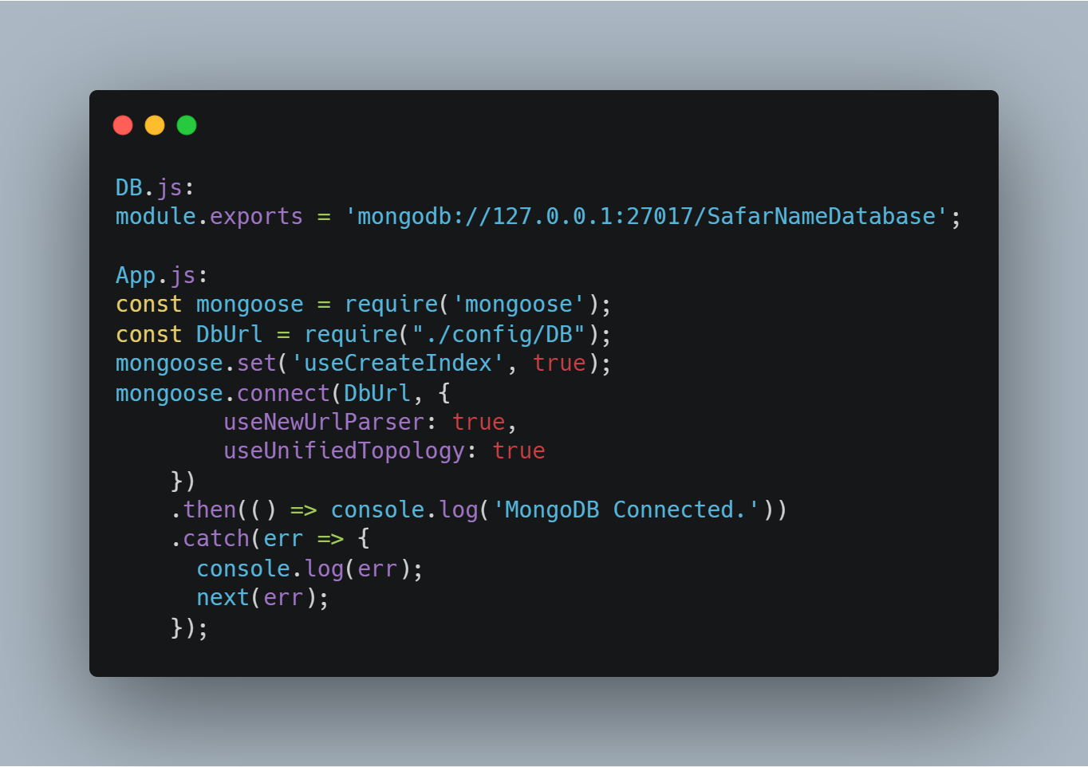

تصویر 2

در فایل DB.js آدرسی که برنامه باید به پایگاه متصل شود قرار گرفته (علاوه بر آدرس، نام پایگاه داده مورد نظر نیز تعیین گردیده است.)

در فایل App.js با کمک از mongoose به پایگاه داده متصل شدیم و در ادامه برای اتصال موفق یک پیام نیز در نظر گرفته شده است.

## تنظیم EJS به عنوان template engine

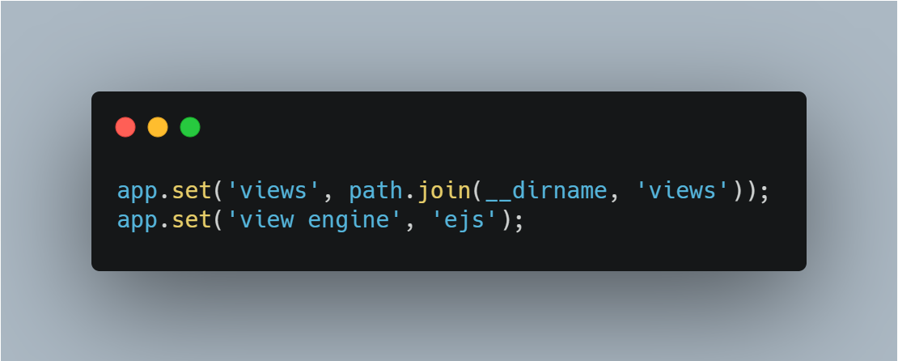

تصویر3

## معرفی فایل‌های مسیر دهی در فایل App.js

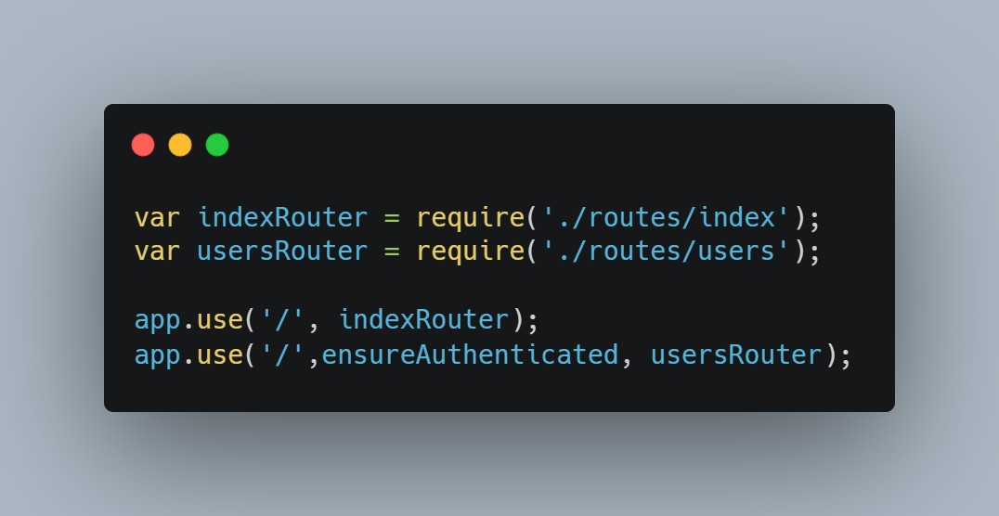

تصویر 4

## ACCI Support

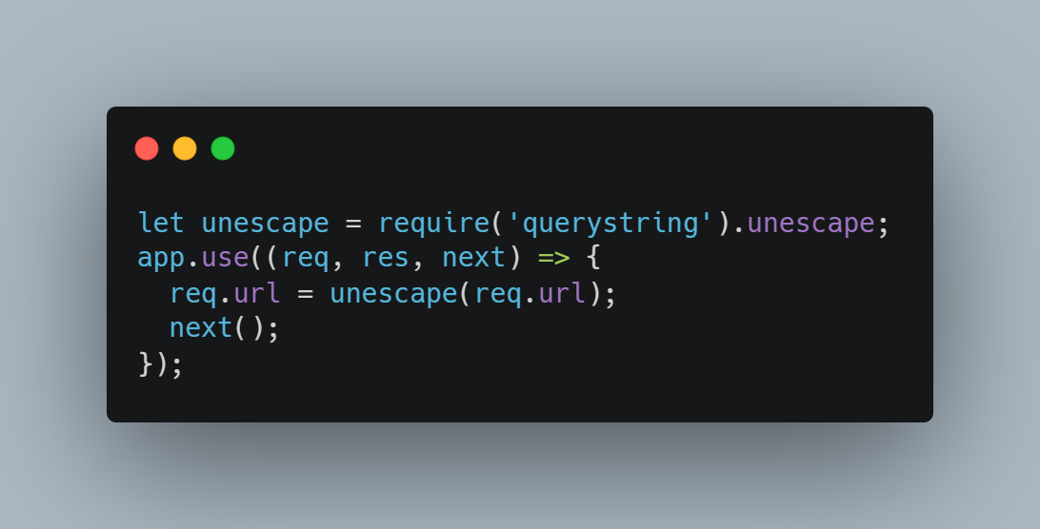تصویر 5

متاسفانه در حال حاضر اکسپرس از ریکوئست به طور دقیق‎‌تر آدرس به با کارکتر فارسی پشتیبانی نمی‌کند ( به عنوان مثال، “علی همایونی(“localhost:3000/articlesBy/برای حل این مشکل از کد بالا استفاده می‌کنیم.

همچنین در قسمت بررسی urlها نیز از کد زیر کمک می‌گیریم.

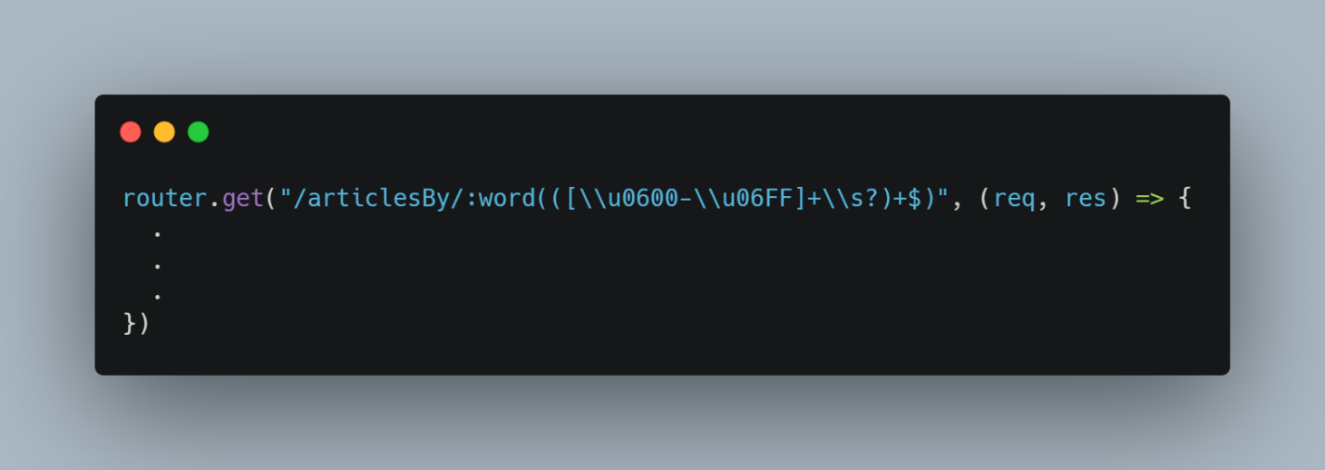  
تصویر 6

## نمونه شِما (پایگاه داده)

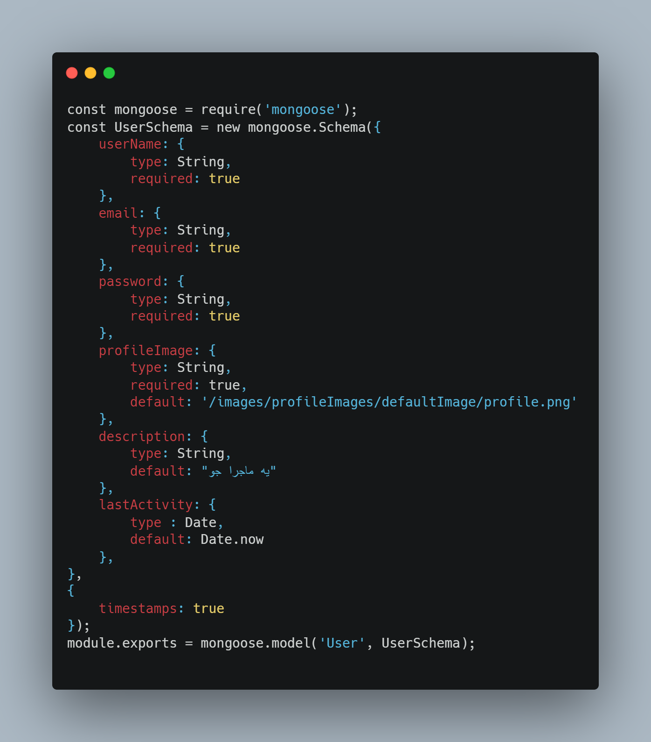

تصویر 7

در عکس بالا یکی از شِماهای (مدل‌های) استفاده شده پروژه را مشاهده می‌کنید، این مدل که برای کاربر برنامه طراحی شده شامل مواردی چون نام، آدرس رایانامه، رمز عبور، تعریف از خود و آخرین فعالیت می‌باشد؛ که از این بین در زمان ایجاد یک کاربر تکمیل مواردی که ویژگی required: true را شامل هستند، الزامی است. همچنین این مدل قابلیت بروز رسانی خودکار در زمان را نیز دارد یعنی در صورتی که اطلاعات کاربر تغییر کند، به عنوان مثال کاربر رمز خود را تغییر دهد، تاریخ این تغییر در آبجکت پایگاه داده‌اش ذخیره می‌گردد، این قابلیت توسط timestamps اجرا می‌شود.

## رمزگذاری (Hashing)، رمز کاربر

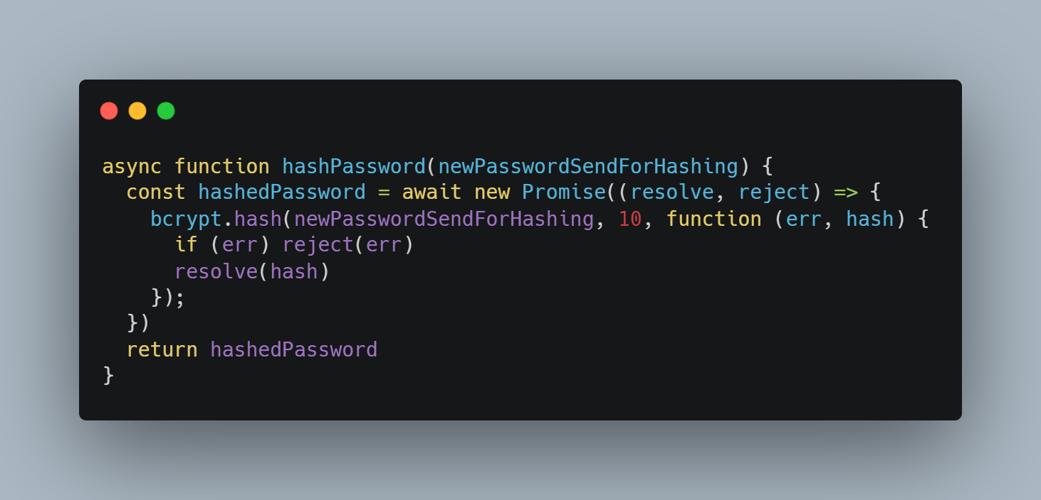

تصویر 8

با کمک پکیج bcrypt رمز کاربر یا به طور کلی اطلاعات حساس را رمز گذاری می‌کنیم و سپس در پایگاه داده ذخیره می‌کنیم؛ همچنین در زمانی که به این اطلاعات نیاز داشته باشیم به عنوان مثال در زمانی که کاربر قصد ورود به برنامه را داشت و برنامه باید رمز ورودی او را با رمزی که در پایگاه داده ذخیره شده راستی آزمایی کند؛ برای حفظ دو چندان امنیت و همچنین جلوگیری از تحمیل بار اضافی به سیستم، این اطلاعات در زمان نیاز، رمز گشایی نخواهند شد بلکه در همان حالت با اطلاعات مورد نظر ما مقایسه خواهد شد، نمونه از این حالت را در کد زیر مشاهده می‌کنیم.

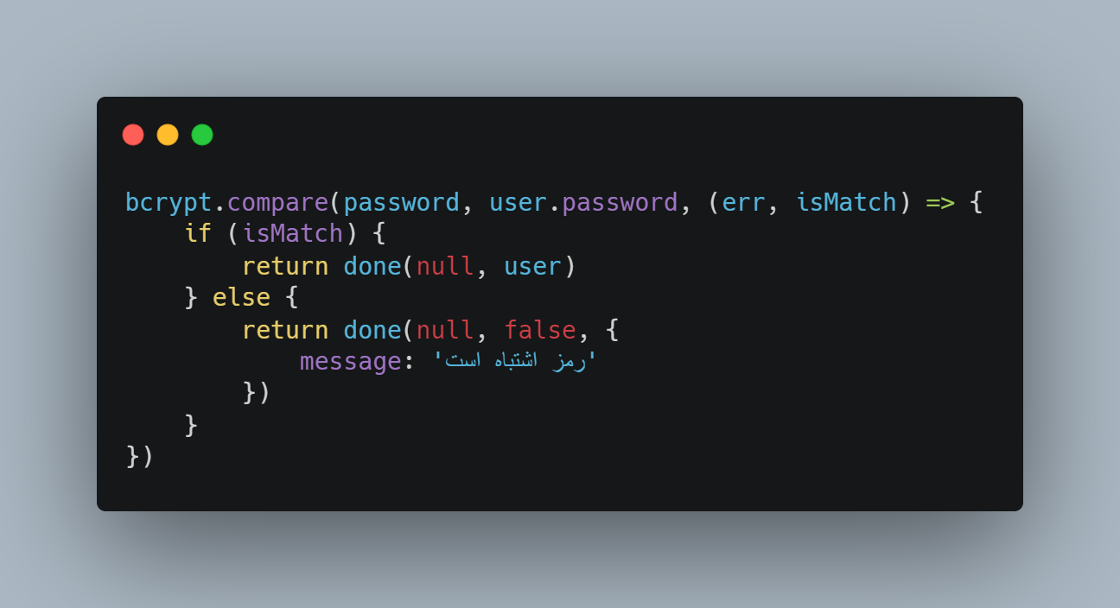

تصویر 9

## بارگذاری (آپلود) عکس از سمت کلاینت

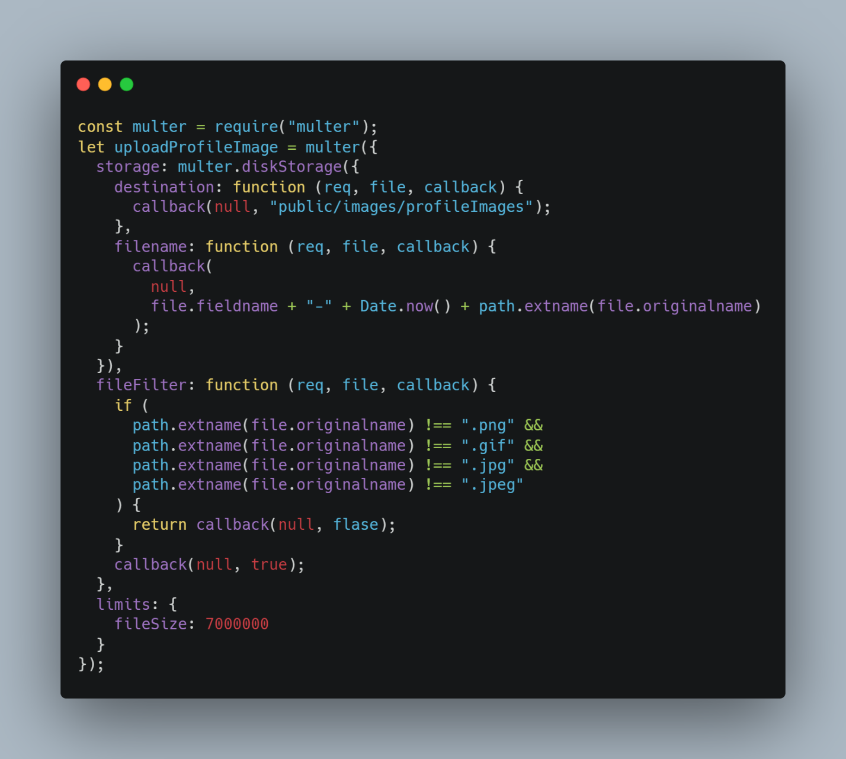

تصویر 10

کد بالا برای بارگذاری عکس پروفایل کاربر با کمک افزونه multer نوشته شده است، در قسمتی از آن مقصد نهایی ذخیره فایل در هاست تعریف شده، در قسمتی دیگر محدودیت‌های نوع فایل نوشته شده که هدف از آن قبول تنها فایل‌های از نوع عکس است؛ در قسمت دیگر حداکثر حجم قابل قبول تعریف شده است.

## ارائه تمامی مقالات نوشته شده یک نویسنده

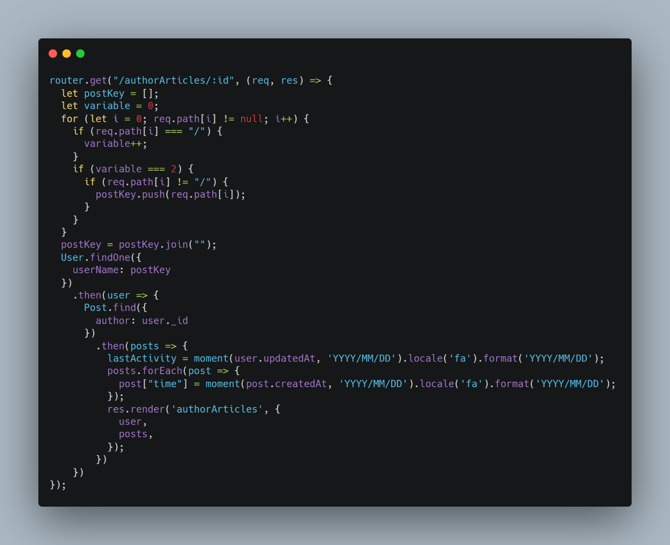

تصویر 11

در این قسمت، ابتدا آی دی کاربر از urlای که دریافت کردیم استخراج می‌شود و در مرحله بعد در پایگاه داده جستجو کرده و در نهایت تاریخ‌های میلادی را به شمسی تبدیل و به کلاینت ارسال می‌کنیم.

## پسندیدن یک خاطره (پست)

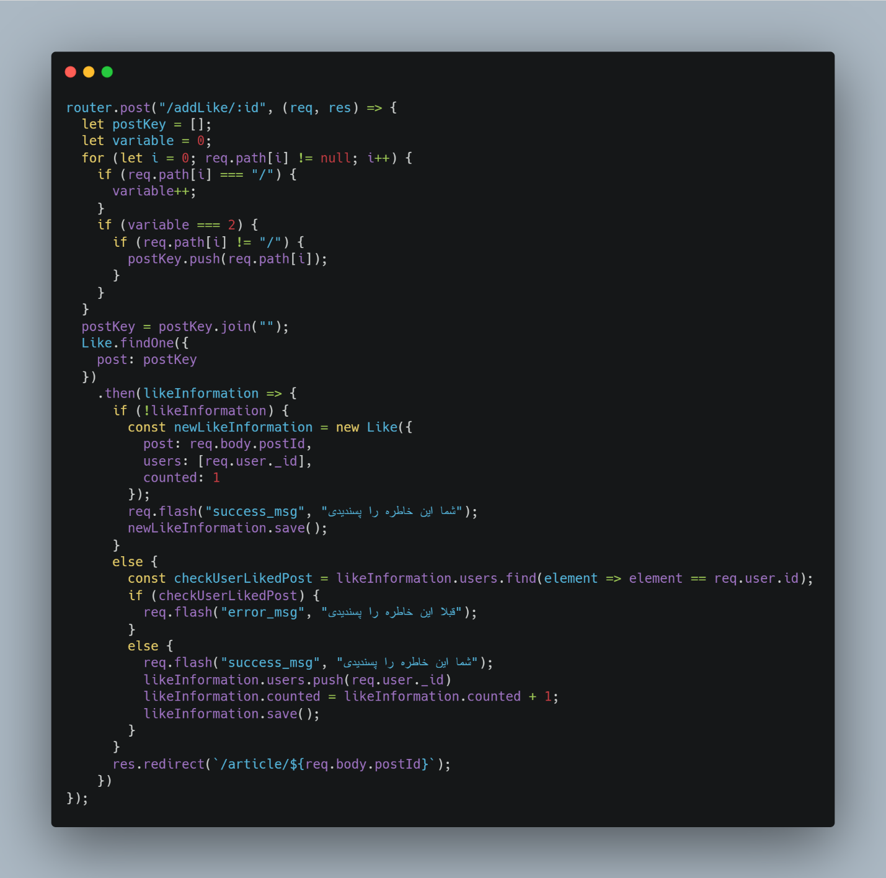

تصویر 12

در این قسمت ابتدا url را گرفته و قسمتی که در آن id خاطره قرار گرفته استخراج می‌کنیم؛ در مرحله بعد با کمک id، خاطره (پست) ابجکت لایک مورد نظر را از پایگاه داده استخراج می‌کنیم در صورتی که تا به حال این خاطره توسط کسی پسندیده نشده باشد، یک ابجکت جدید ساخته می‌شود همچنین در صورتی که قبلا ایجاد شده باشد، برنامه چک می‌کند که آیا کاربر دوباره پسندیده است یا خیر که در صورتی که قبلا پسندیده باشد، از پسندیدن مجدد آن جلوگیری کند؛ در غیر اینصورت به قسمت شمارنده (counter) آبجکت لایک، یک عدد اضافه و id کاربر به آرایه‌ای که کاربرانی که خاطره را پسندیده‌اند اضافه می‌شود. لازم به ذکر است کاربرانی که وارد حساب کاربری خود نشده‌اند اجازه پسندیدن یک خاطره را ندارند.

## انتشار خبر خاطره جدید (پست) در کانال تلگرام سفرنامه بنا به درخواست کاربر

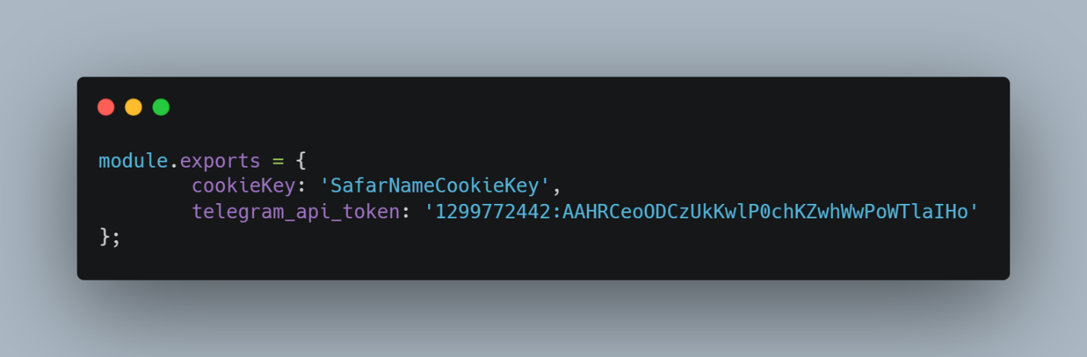تصویر 13

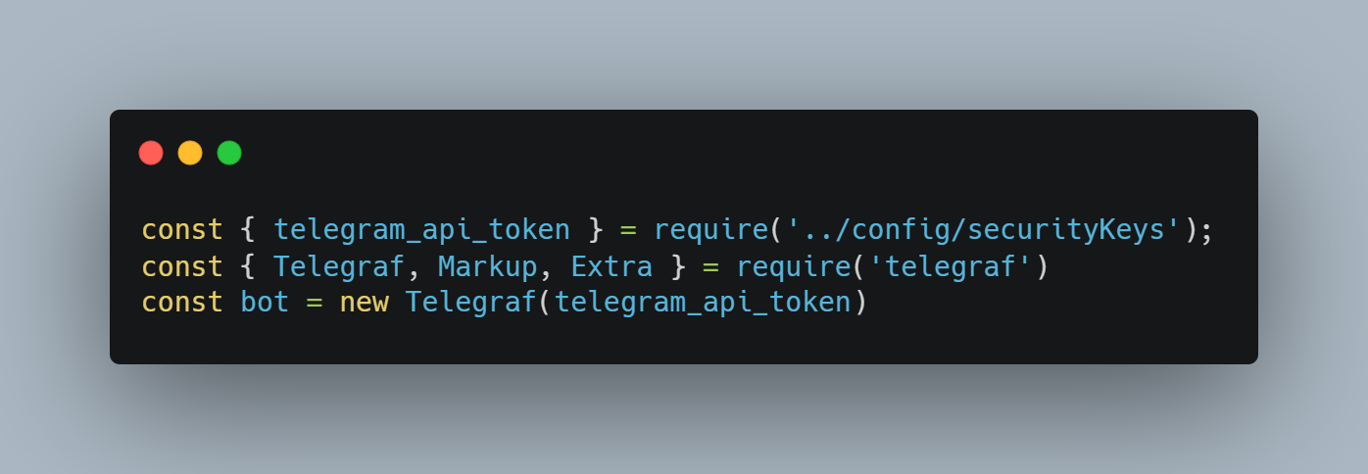  
تصویر 14

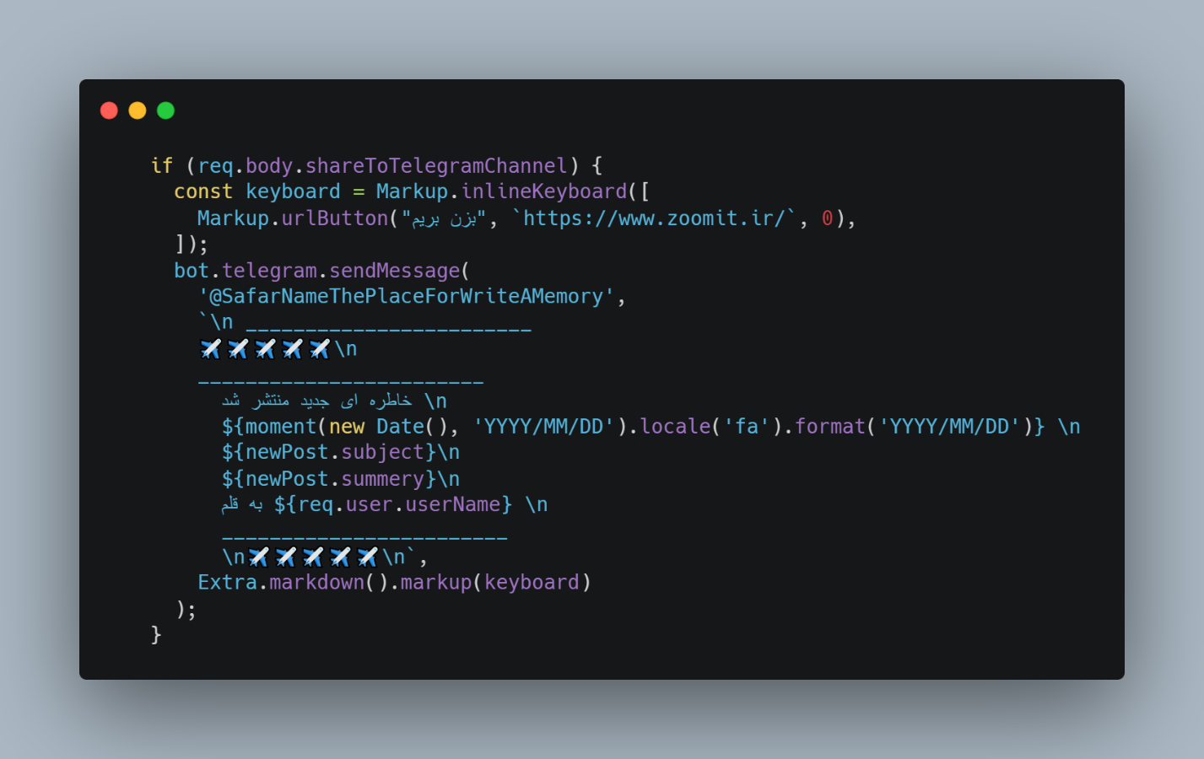تصویر 15

در قسمت انتشار خاطره جدید یک گزینه اختیاری برای کاربر در نظر گرفته شده است و آن انتشار خبر خاطره جدید در کانال سفرنامه است، برای اینکار در ابتدا باید یک ربات در تلگرام ایجاد و کلید دسترسی به آن را از تلگرام دریافت کنیم (عکس 13)؛ در مرحله بعد بایستی با کمک افزونه (ماژول) telegraf به ربات تلگرام متصل شویم، همچنین باید در تلگرام یک کانال ایجاد کنیم و ربات مورد نظرمان را به عنوان ادمین تنظیم کنیم. و در مرحله آخر یک پیام جدید را به واسطه ربات در کانال منتشر کنیم.

# فصل چهارم پایگاه داده

همانطور که قبل‌تر عنوان شد، برای این پروژه از پایگاه داده مونگو دی بی استفاده شده است. در سفرنامه، 4 شِما (مدل) به ترتیب کاربر، خاطره (پست)، پسندیدن، دیدگاه استفاده شده است که در ادامه هرکدام را توضیح می‌دهیم. همچنین برای تمامی پراپرتی (اجزای) شما در صورت لزوم قابلیتی در نظر گرفته شده به نام تریم که هدف از استفاده آن این است که در صورتی که کاربر در زمان نوشتن یک قسمت خواسته یا ناخواسته در ابتدا یا انتهای آن فاصله (space) گذاشت trim این فاصله زائد را حذف می‌کند.

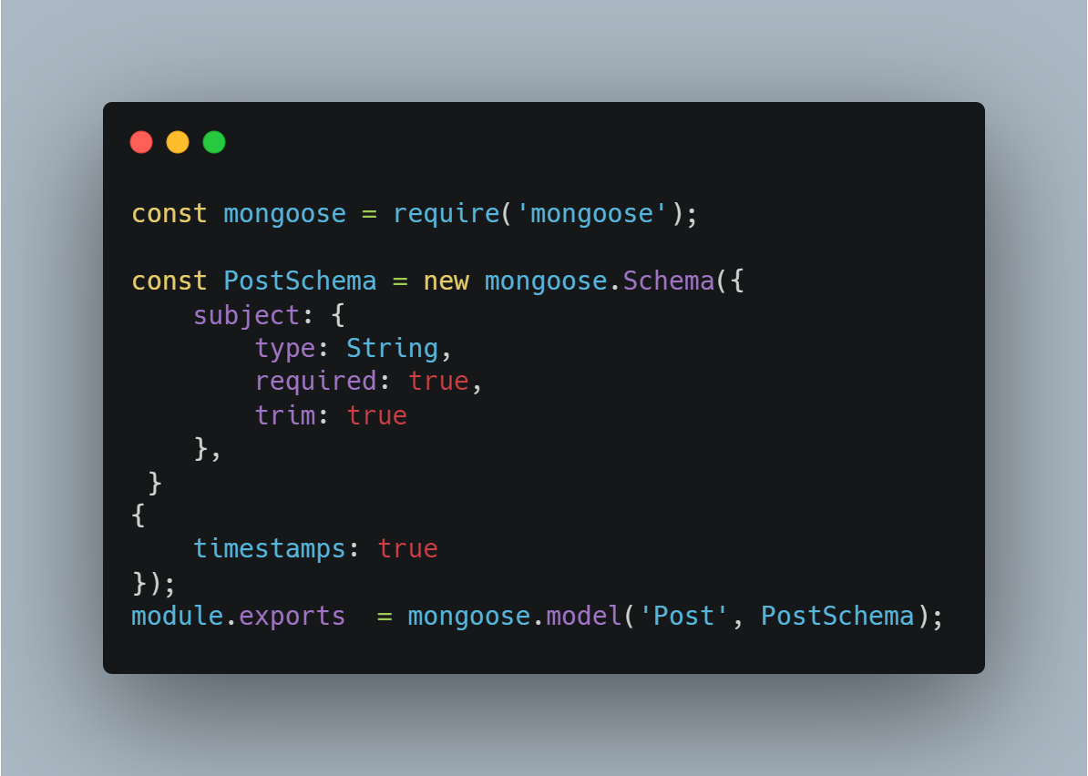تصویر 16

## کاربر



تصویر 17

اطلاعات که ما برای کاربر در نظر گرفتیم نام کاربری، آدرس رایانامه، رمز عبور، عکس پروفایل و توضیح در مورد خود می‌باشد؛ از موارد یاد شده وجود نام کاربری، آدرس رایانامه و رمز عبور در زمان ایجاد یک کاربر جدید در پایگاه داده الزامی است و باید دارای مقدار باشد؛ مورد عکس و تعریف از خود، این اختیار به کاربر داده شده است تا عکسی بارگذاری یا توضیحی بدهد، در غیر اینصورت طبق برنامه ریزی انجام گرفته توسط برنامه نویس مقادیر پیش فرض برای دو مورد یاد شده، تعریف شده است.

## خاطره (پست)

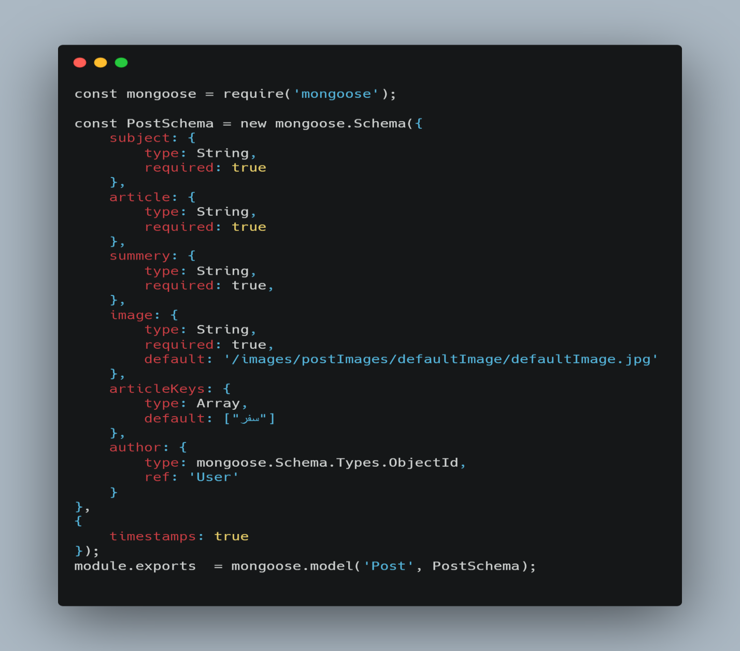  
تصویر 18

برای شِما (مدل) سفرنامه (پست) مواردی چون عنوان، متن، خلاصه متن، عکس، کلید واژه و نویسنده در نظر گرفته شده است که برای ایجاد یک پست در پایگاه داده تکمیل تمامی موارد به غیر از کلید واژه الزامی و عکس است؛ همچنین برای عکس و کلید واژه مقدار پیش فرض تعریف شده است. همچنین برای نویسنده از کلید خارجی استفاده شده بدین صورت که کلید (Id) کاربر در آن ذخیره می‌شود.

## پسندیدن

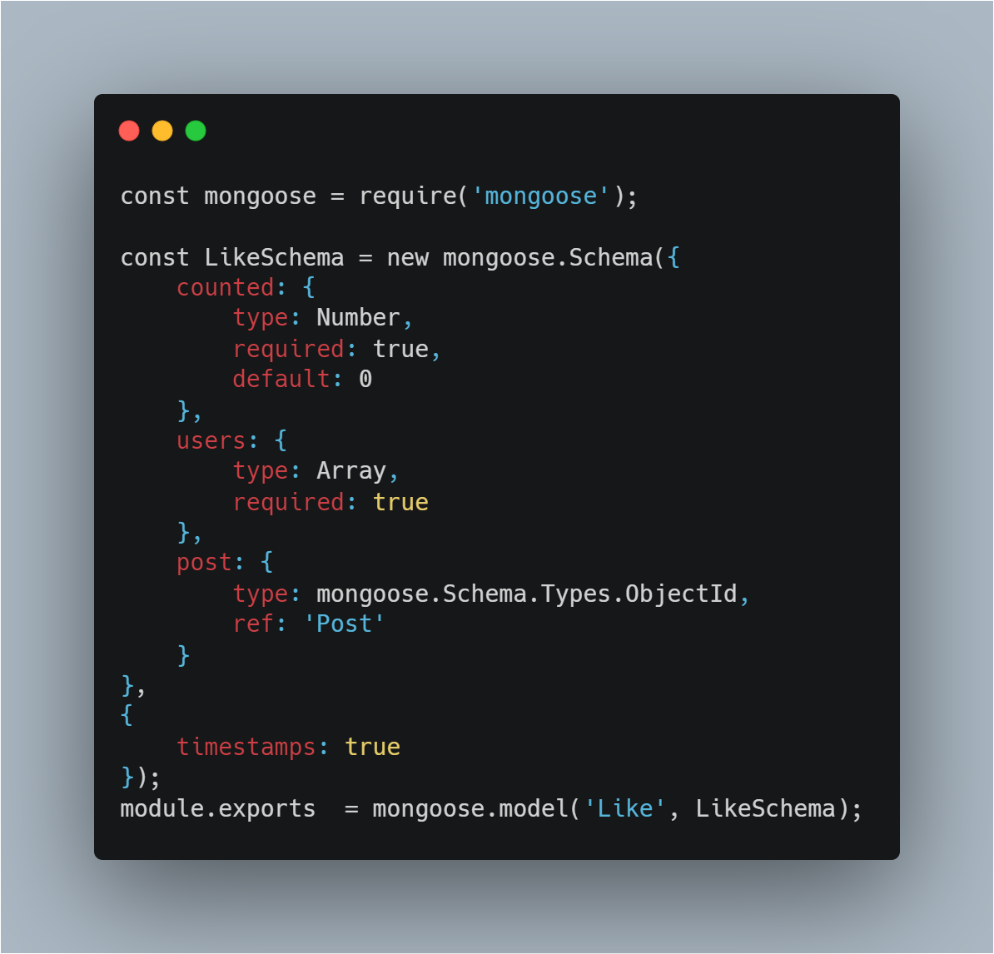تصویر 19

برای شِما (مدل) پسندیدن از مواردی چون شمارنده، برای شمردن تعداد کاربرانی که یک پست خاص را پسندیده‌اند، کاربرانی که پست را پسندیده‌اند و در آخر پست مدنظر ما (id آن) که در قالب یک کلید خارجی در این شِما ذخیره می‌شود؛ شمارنده بصورت پیش فرض مقدار صفر در خود ذخیره کرده است و هربار که کاربری جدید روی دکمه پسندیدن فشار (کلیک) می‌کند یک واحد به آن اضافه می‌شود.

## دیدگاه

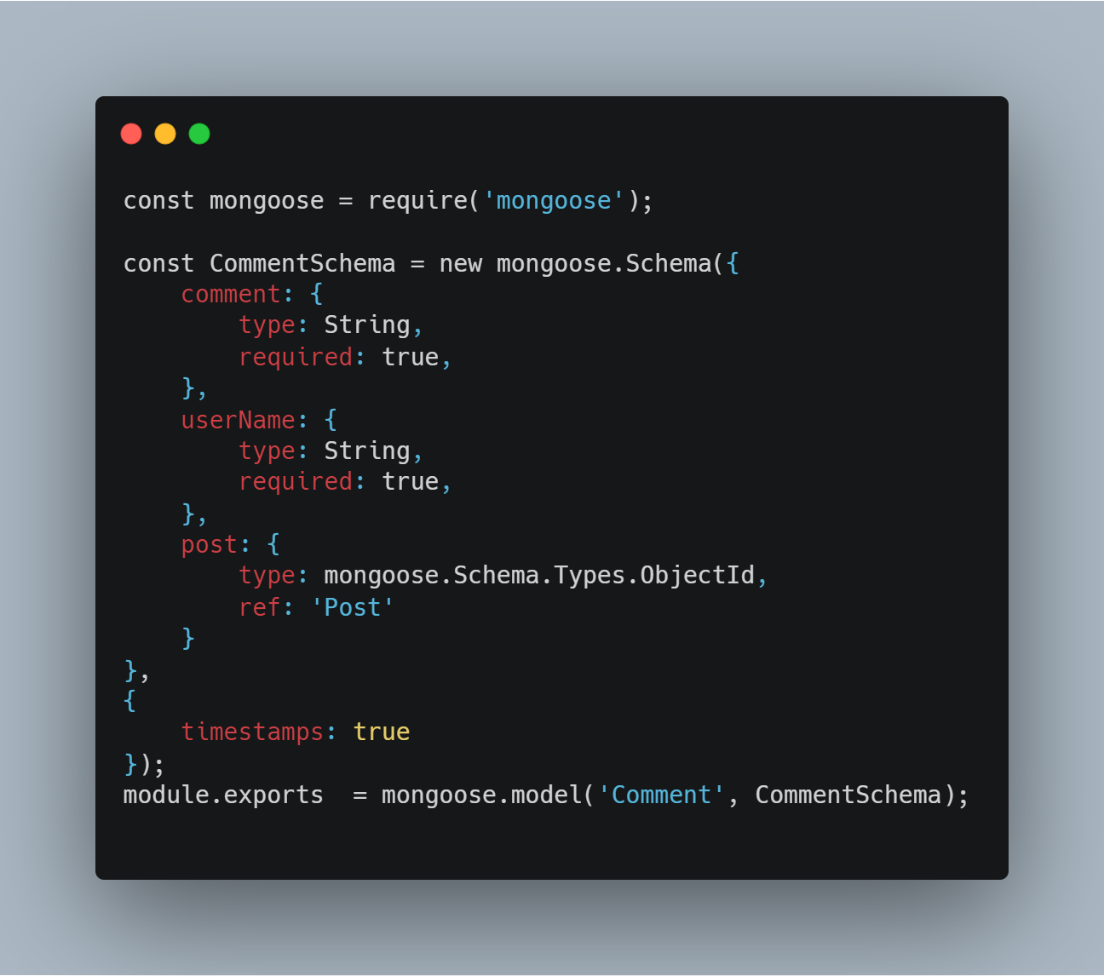تصویر 20

این شِما شامل 3 قسمت شرح دیدگاه، نام کاربر و پست که به عنوان یک کلید خارجی تعریف شده، می‌باشد که در زمان ایجاد یک دیدگاه، دو قسمت آن یعنی کلید خارجی پست و کاربر توسط برنامه و متن دیدگاه توسط کاربر تکمیل می‌شود.

# فصل چهارم انواع کاربران، اعتبار سنجی

به طور کلی سه گروه کاربر وجود دارد، کاربران آزاد (یا مهمان)، کاربرانی که وارد حساب کاربری شده‌اند و در انتها کاربر ادمین. با توجه به این گروه بندی بایستی یکسری محدودیت دسترسی برای کاربران در نظر بگیریم به عنوان مثال کاربری که وارد حساب کاربری‌اش نشده است، نباید به قسمت افزودن خاطره دسترسی داشته باشد و یا کاربران (مهمان) امکان پسندیدن یک پست (خاطره) را ندارند و همچنین کاربران مهمان و کاربرانی که وارد حساب کاربری شده‌اند نباید به امکانات ادمین دسترسی پیدا کنند. برای ایجاد و کنترل پیوسته این محدودیت‌ها و همچنین جلوگیری از شلختگی، کدهای مسیردهی (Routing) را به سه قسمت تقسیم شده است، قسمت اول (فایل indexRouter)، مسیرهایی است که تمامی کاربران بدون توجه به اینکه وارد حساب کاربری شده‌اند یا خیر، به آن دسترسی دارند، قسمت دوم (فایل userRouter) مسیرهایی است که کاربر حتما باید وارد حساب کاربری‌اش شده باشد و مسیر سوم ( فایلadminRouter) مسیرهایی است که فقط کاربر ادمین به آن دسترسی دارد؛ نکته مهم در این قسمت این است که کاربران سطح بالاتر به مسیرهای سطح پایین‌تر نیز دسترسی دارند یعنی همانطور که بالاتر اشاره شد، کاربری که وارد حساب کاربری شده به مسیرهای کاربر آزاد (مهمان) دسترسی دارد و کاربر ادمین به تمامی مسیرها دسترسی دارد.

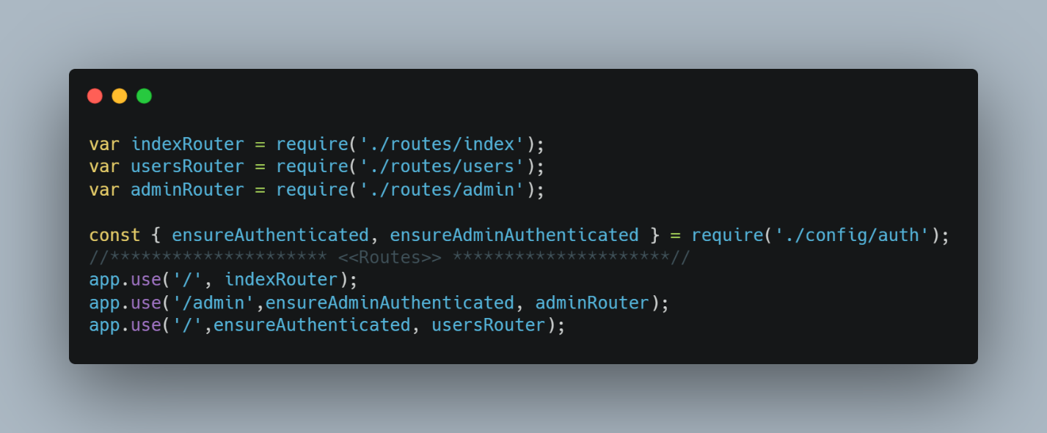تصویر 21

پس از اینکه کدهای مسیر دهی را به سه قسمت تقسیم کردیم لازم است قسمتی نیز برای بررسی سطح دسترسی کاربر تعبیه کنیم که ما در این برنامه این قسمت را به عنوان یک میدلور (میان افزار) تعریف کرده‌ایم که خروجی آن یا true و یا false است.

یک میان افزار به نام ensureAuthenticated برای بررسی اینکه آیا کاربر وارد حساب کاربری‌اش شده است یا خیر و یک میان افزار به نام ensureAdminAuthenticated برای اینکه آیا کابر ادمین است یا خیر.

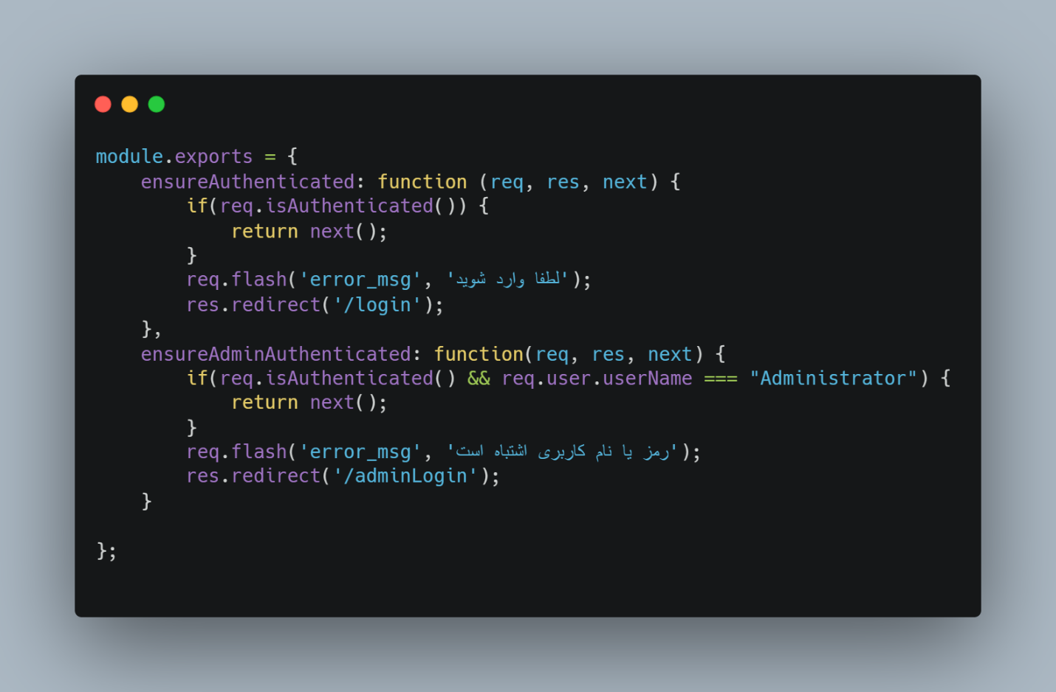

تصویر 22

در صورتی که کاربر خواسته یا ناخواسته وارد قسمت‌هایی شود که نیازمند دسترسی سطح بالاتر باشد وارد قسمت ورود کاربر شده و پیام "لطفا وارد شوید" برای او به نمایش در خواهد آمد.

# فصل 5 تشریح سایت سفرنامه

## صفحه ورود کاربر

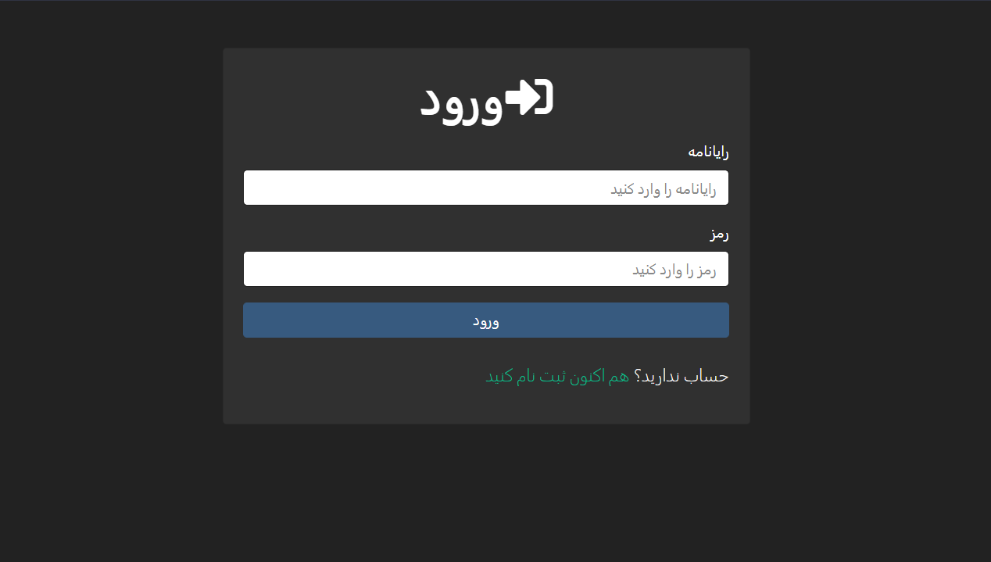

تصویر 23

در این قسمت کاربر با وارد کردن رایانامه و رمز خود، وارد حساب خود می‌شود، همچنین در صورتی که حساب ندارد به راحتی میتواند با فشردن قسمت "هم اکنون ثبت نام کنید"، اقدام به ایجاد یک حساب کاربری جدید کند. همچنین در صورتی که کاربر رمز خود را اشتباه وارد کرده باشد با پیام زیر روبرو می‌شود:

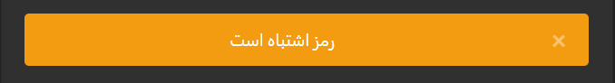

تصویر 24

در صورتی که کاربر، آدرس رایانامه را اشتباه وارد کرده باشد با پیام زیر روبرو می‌شود:



تصویر 25

## ثبت نام

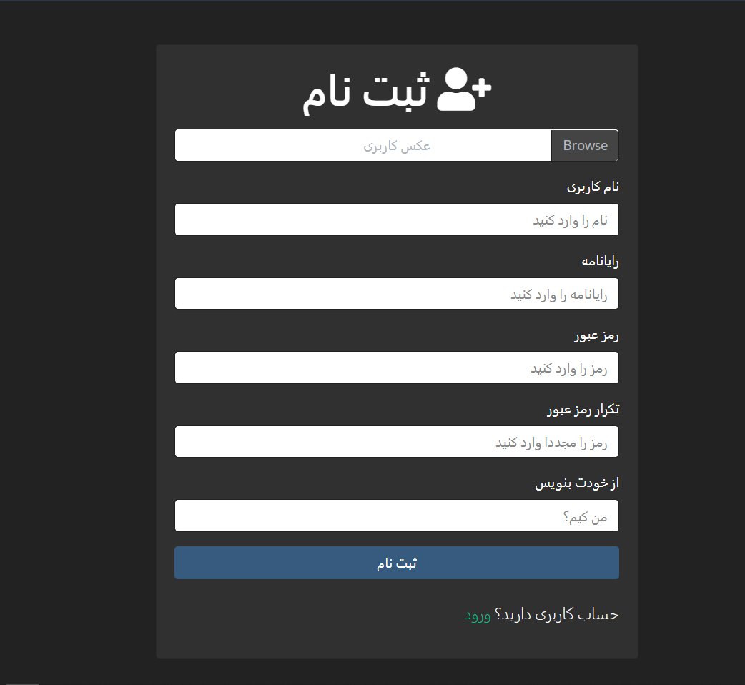

تصویر 26

پس از آن که کاربر اطلاعات مورد نیاز را تکمیل کرد، کافیست کلید ثبت نام را فشار دهد.

همچنین برنامه تمهیداتی را برای عدم تکمیل اطلاعات توسط کاربر اندیشیده، که در ادامه به ذکر چند نمونه از آن بسنده می‌کنیم:

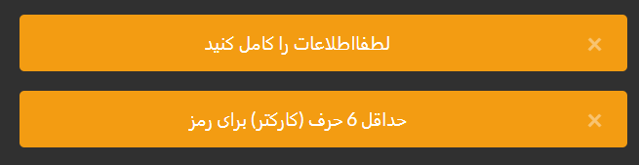

تصویر 27

در صورتی که کاربر تکرار رمز را صحیح وارد نکند:



تصویر 28

در صورتی ثبت نام موفقیت آمیز باشد به صفحه ورود منتقل می‌شود.

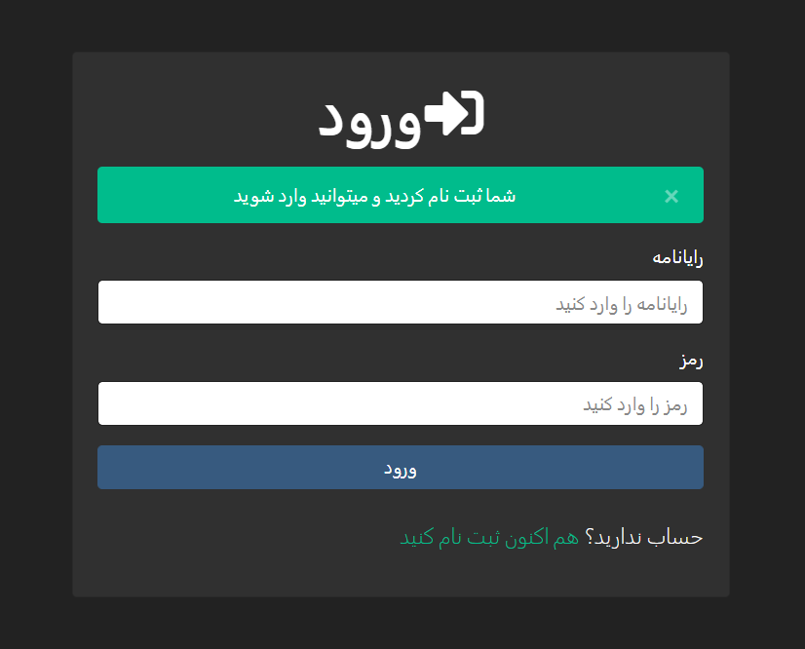

تصویر 29

همچنین در پایگاه داده یک کاربر جدید ایجاد می‌شود:

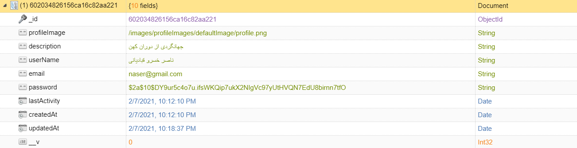

تصویر 30

لازم به ذکر است از نرم افزار NoSQLBooster برای مدیریت پایگاه داده استفاده می‌کنیم.

## ویرایش اطلاعات کاربری

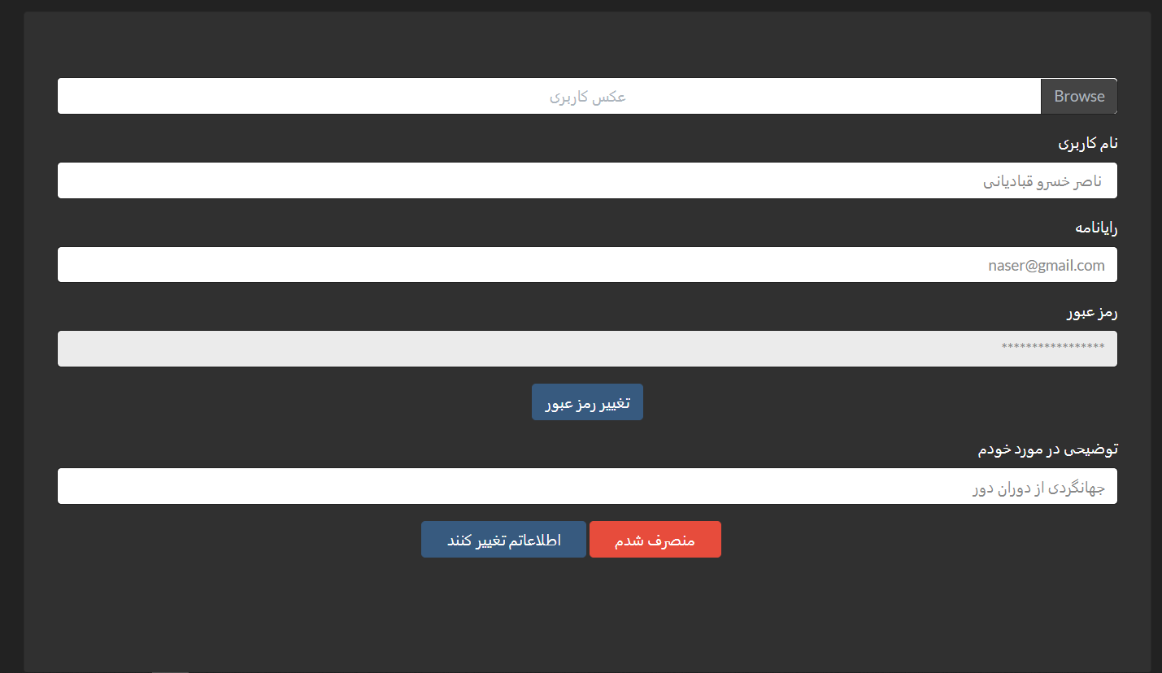

تصویر 31

همچنین در صورتی که کاربر بخواهد رمز عبور خود را تغییر دهد، کافیست روی دکمه تغییر رمز عبور بفشارد تا قسمت تغییر رمز عبور را مشاهده کند:

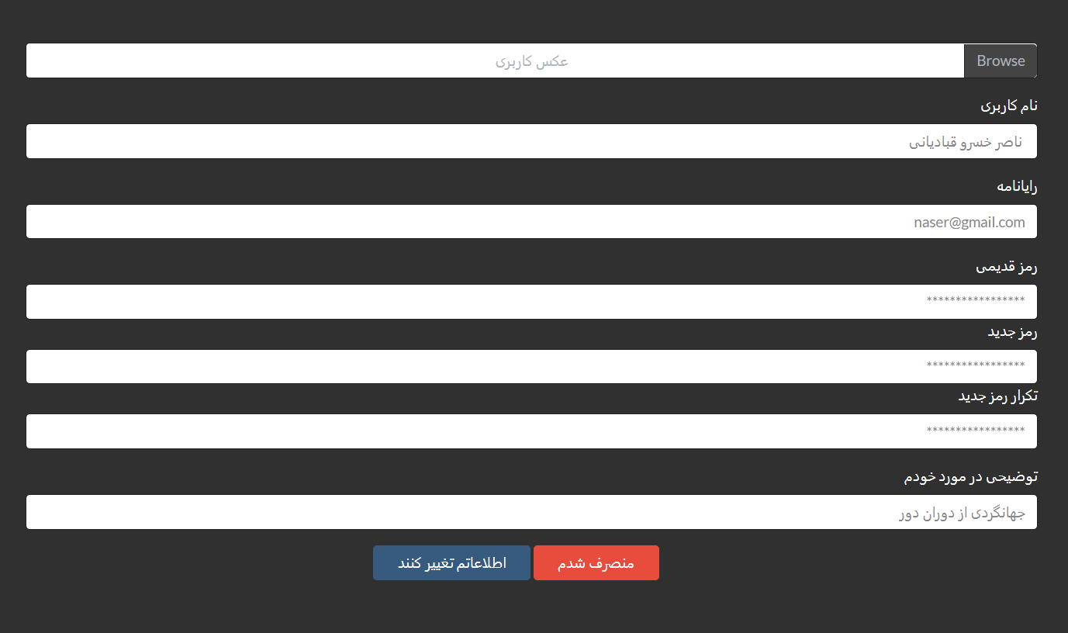

تصویر 32

در صورتی که اطلاعات با موفقیت تغییر کند، کاربر با پیام زیر مواجه می‌شود:



تصویر 33

## افزودن یک خاطره

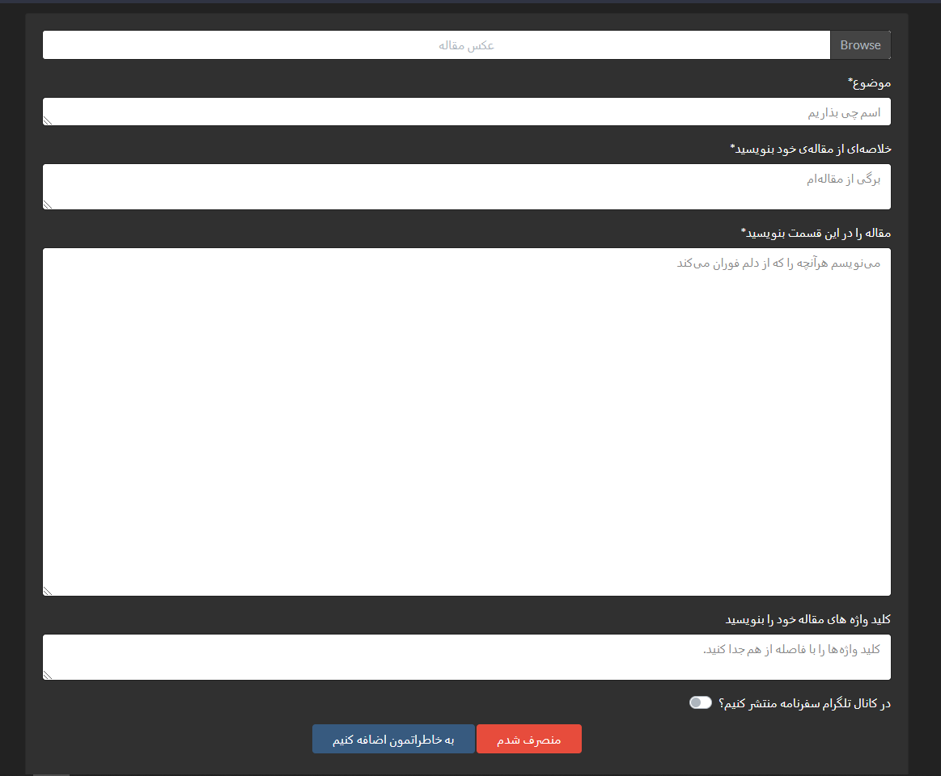

تصویر 34

برای افزودن خاطره کافیست قسمت‌هایی که با ستاره مشخص شده‌اند تکمیل شود، بارگذاری عکس خاطره به صورت انتخابی به عهده کاربر است و برنامه در صورتی که کاربر عکسی بارگذاری نکند، یک عکس به عنوان پیش فرض در نظر گرفته است. همچنین انتشار خبر خاطره جدید در کانال تلگرام نیز برای کاربر در نظر گرفته شده که در صورت تمایل کاربر کافیست که آن را فعال کند. و در نهایت بعد از آنکه کاربر بر روی دکمه "به خاطراتمون اضافه کنیم" فشرد، خاطره (پست) جدید در پایگاه داده ذخیره می‌شود.

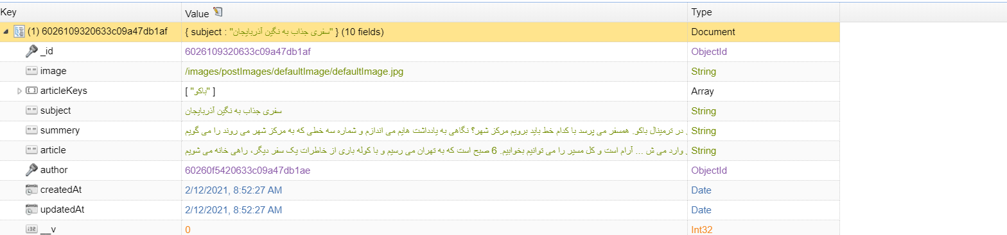

تصویر 35

## پسندیدن یک خاطره

در صورتی که کاربر وارد حساب کاربری خود نشده باشد تنها قادر به مشاهده تعداد نفراتی که خاطره مورد نظرش را پسندیده‌اند، است.

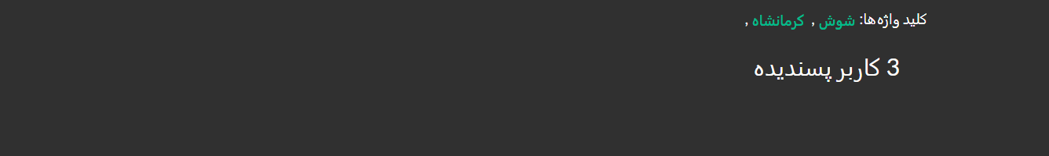

تصویر 36

در صورتی که وارد حساب کاربری خود شده باشد یک آیکون پسندیدن برای او به نمایش در خواهد آمد که در صورت علاقه در این حالت امکان پسندیدن خاطره (پست) مورد نظرش برای او فراهم شده است.

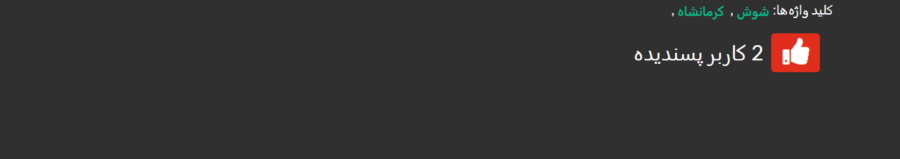

تصویر 37

همچنین در صورتی که یک بار قبلا پسندیده باشد امکان دوباره برای او وجود نخواهد داشت و در صورت فشردن دوباره این آیکون با پیام زیر مواجه می‌شود.

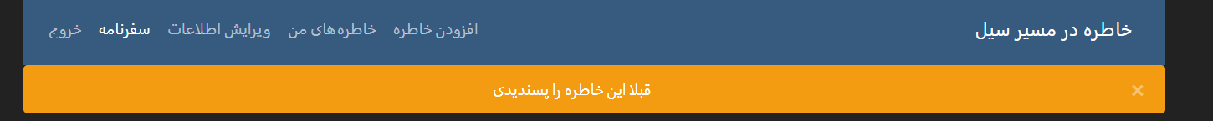

# منابع

* + <https://www.cyberpolice.ir/>
  + <https://7learn.com/>
  + <https://roocket.ir/>
  + <https://www.roxo.ir/>
  + <https://nodejs.org/>
  + <https://medium.com/>
  + <https://www.npmjs.com/>
  + <https://padidelearn.com/>
  + <https://adminesite.com/>
  + <https://yadify.com/>
  + <https://www.webcade.ir/>
  + [سفرنامه ها | لست سکند (lastsecond.ir)](https://lastsecond.ir/itineraries)

آدرس گیت‌هاب پروژه:

[MahdiYasini/university-final-project: The final project of the bachelor's degree in computer engineering (github.com)](https://github.com/MahdiYasini/university-final-project)